HK Ankaret

hälsar Er

välkomna till

Borgebyhallen

och seriematch i

division 1 södra

**DAGENS DOMARE**Darmin Zdenac  
Johannes Lindström

**FUNKTIONÄRER**Frederika Börjesson  
Cecilia Wennerholm



















**Torsdagen den 28 april**

**Kl. 19:00**

mellan

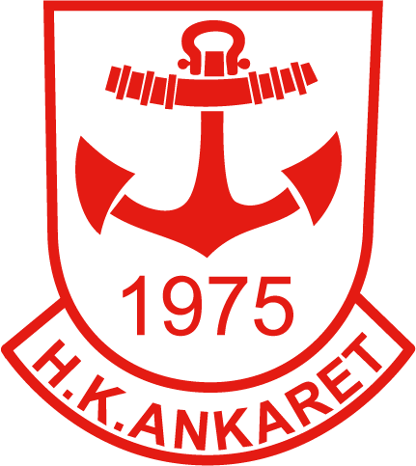

och





**HK ANKARET**

**HK Drott**

|  |  |  |
| --- | --- | --- |
|  | Isac | Andersson |
|  | Ville | Sjöberg |
| 6 | Adam | Bogren |
|  | Olle | Sjöberg |
| 9 | Melker | Jarl |
| 12 | Johan | Gustafsson |
|  | Max | Bågenholm |
| 16 | Malte | Johansson |
| 17 | Albin | Jonsson |
| 18 | Edvin | Larsson |
| 20 | Daniel | Hagström |
| 21 | Fabian | Björkman |
| 24 | Alec | Morton |
| 28 | Pontus | Söderberg |
| 55 | Calle | Almander |
| 91 | Johan | Petersson |
|  |  |  |
|  |  |  |
| Tränare |  |  |
| **A** | Johan | Hedlund |
| **B** | Fredrik | Almander |
| **C** | Stefan | Källström |
| **D** | Dennis | Souraneimi |

|  |  |  |
| --- | --- | --- |
| 1 | Viktor | Nilsson |
| 12 | Emil | Arthursson |
| 3 | Victor | Hedin |
| 4 | Kalle | Kretz |
| 5 | Alfred | Berlin |
| 7 | Erik | Ekstrand |
| 8 | Erik | Karlsson |
| 9 | Axel | Svansson |
| 10 | Markus | Larsson |
| 11 | Love | Sundewall |
| 18 | Filip | Linde |
| 25 | Elias | Lund |
| 27 | Rasmus | Carnehult |
| 34 | Erik | Rask |
| 20 | Oscar | Ingvarsson |
|  |  |  |
|  |  |  |
| Tränare |  |  |
| **A** | Per-Albin | Borhammar |
| **B** | Johan | Nilsson Sandgren |
| **C** | Patrik | Åswärd |
| **D** | Ludwig | Bjuhrklint |

**HK Ankaret – HK Drott**

Vi har slickat såren och lappat ihop kropparna sen de två tuffa matcherna mot Torslanda i kvalet mot Allsvenskan. Torslanda var tunga och hade en bredd som vi tyvärr inte kunde matcha. I matchen uppe i Torslanda var 2 av 5 9m-spelare sjuka så det blev en hel del spel på mittnia för våra kantspelare Axel och Love. Självklart blir det för tufft mot ett lag från Allsvenskan. Nya tag nästa säsong i div 1!

På tal om Allsvenskan ska vi ju idag möta seriesuveränen Drott från Halmstad som ju tog steget upp till Allsvenskan inför kommande säsong. 21 vinster och endast 1 förlust på hela serien talar sitt tydliga språk och de vann serien väldigt välförtjänt. Den där enda förlusten var det ju vi som orsakade här i Borgen så vi räknar med en motståndare som är sugen på revansch!

Drott spelar med ett väldigt fint samarbete både i anfall och försvar, verkligen ett lagspel. De är trygga i olika försvarsspel och kommer säkerligen ställa till det för oss med olika varianter återigen. I anfallet är de väldigt bolltrygga och får till långa spelföljder som gör att de kommer till riktigt fina lägen, vi måste jobba aktivt både i sidled och i djupled för att få stopp! Calle Almander mittnia med nummer 55 på ryggen som styr och ställer och är duktig på allt egentligen. Bland annat har han gjort mål med vänsterhanden i båda matcherna mot oss, trots att han är högerhänt. En annan att hålla utkik efter är kapten Hagström på vänsterkanten med nummer 20, riktigt bra kantspelare som dessutom tillför mycket för laget i försvarsspelet.

2 gånger 60 minuter kvar av säsongen som varit väldigt lång, nu kör vi ända in i kaklet!

Coach Abbe

HK Ankaret – där det händer!

/Coach Abbe